Labo Mac1

Voici quelques exercices macOS que vous devez être en mesure de faire naturellement .
- Ce laboratoire est individuel.
- Vous devez répondre dans ce document et le déposer dans Léa.
- Remplir ce document avec un Mac.
- Vous devez indiquer ok ou la réponse devant le numéro lorsque fait et inc (incomplet) pour ceux impossibles à faire pour vous, vous avez droit de me consulter .
- Vous avez droit aux notes de cours et internet pour vous aider.

Votre Nom : Yannick Brice

Exercices

- Ouvrir Acrobat ok

- Forcer à quitter Acrobat ok

- Mettre votre configuration de luminosité en Mode sombre ok

- Ouvrir Safari, ajuster le format de la fenêtre Safari selon vos gouts

  - Ouvrir Chrome et mettre la fenêtre à gauche et Safari à droite ok
  - Quitter Safari, puis quitter Chrome docilement ok

- Décrire au moins deux façons d’atteindre la section configuration du votre MAC
- Via le Launchpad
- Utiliser Spotligh

- Sur le bureau créer un fichier Excel ou autres fichiers et faire une copie en le dupliquant en utilisant le menu contextuel. ok

- Dans votre OneDrive directement dans le répertoire documents créer un dossier le nommer TESTA et y mettre un fichier Excel ok

- Faire une capture d’écran du dossier Testa et copier la capture dans ce fichier.
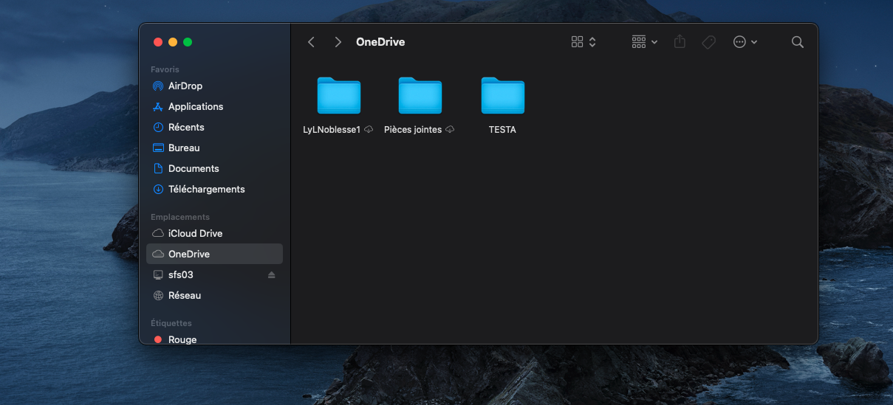

- Envoyer à la corbeille les fichiers créés en 6 et 7. ok

- À quoi sert Spotlight
- Spotlight est le moteur de recherche de MacOS

- Spotlight et Lauchpad font ils la même chose?
- D’après moi, Non ! Parce que Spotlight est principalement un outil de recherche. Launchpad, en revanche, est une interface qui affiche toutes vos applications installées de manière visuelle, similaire à l’écran d’accueil sur iOS.

- Êtes-vous en mesure d’accéder à votre disque personnel ? Oui

- Raccourcis clavier
Cliquer sur Finder
Ouvrez une nouvelle fenêtre du Finder (Cmd + N).
Copiez un fichier de votre choix (Cmd + C).
Collez le fichier dans un autre dossier (Cmd + V).
Utilisez Cmd + Tab pour basculer entre plusieurs applications ouvertes.

- Gestion des applications (si possible)
Téléchargez une application gratuite depuis l'App Store (par exemple, "Evernote").
Ouvrez l'application, explorez-la, puis fermez-la.
Supprimez l'application en la déplaçant vers la corbeille.

Pas de compte AP

- Aller en mode terminal et tester ces commandes
ls -a ok
cd desktop ok
cd .. ok
Que font ces commandes ? Naviguer dans les dossier

- Sur quel système d’exploitation est basé macOS ? UNIX

